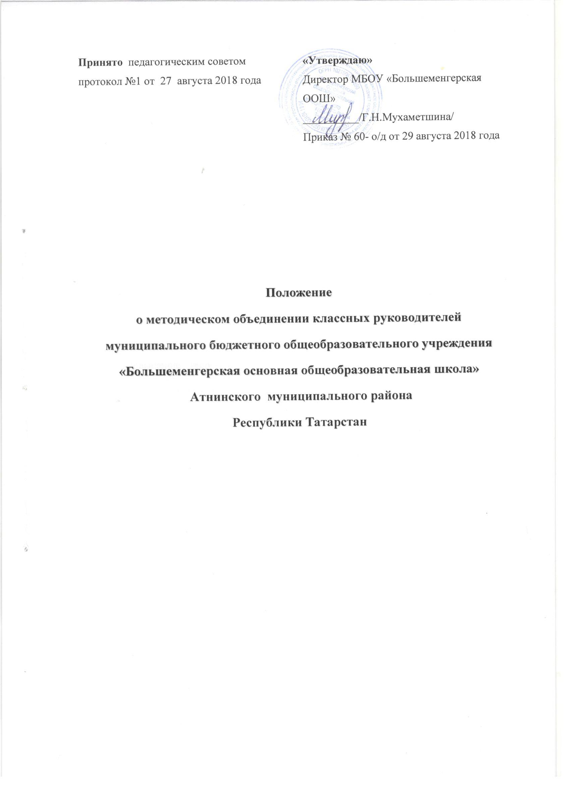
1. Общие положения
1.1. Методическое объединение классных руководителей – структурное подразделение внутришкольной системы управления воспитательным процессом Муниципального бюджетного общеобразовательного учреждения МБОУ «Большеменгерская ООШ» Атнинского муниципального района Республики Татарстан (далее – школа), координирующее научно-методическую и организационную работу классных руководителей классов, в которых учатся и воспитываются обучающиеся определенной возрастной группы.
1.2.Классные руководители 1- 9 классов объединяются в методическое объединение для совершенствования своего методического и профессионального мастерства, организации взаимопомощи в процессе воспитания обучающихся, разработки современных подходов к воспитанию и развитию личности.
1.3. Методическое объединение подчиняется непосредственно заместителю директора по воспитательной работе.
1.4. Настоящее Положение составлено на основе Федерального Закона «Об образовании в Российской Федерации» №273-ФЗ от 29 декабря 2012 года, квалификационных требований к педагогическому работнику, Устава школы и других нормативно-правовых документов.
1.5.В своей деятельности методическое объединение руководствуется Конституцией и законами Российской Федерации и Республики Татарстан, указами Президента Российской Федерации и Республики Татарстан, решениями правительства Российской Федерации и Республики Татарстан, органов самоуправления образованием всех уровней по вопросам образования и воспитания обучающихся.
1.6. Руководитель методического объединения классных руководителей назначается приказом директора.

2. Основные задачи МО классных руководителей
2.1. Повышение теоретического, научно-методического уровня подготовки классных руководителей по вопросам психологии и педагогики воспитательной работы.
2.2. Формирование единых принципиальных подходов к воспитанию и социализации личности обучающихся.
2.3. Апробирование современных воспитательных технологий и знаний современных форм и методов работы.
2.4. Координация планирования, организации и педагогического анализа воспитательных мероприятий классных коллективов.
2.5. Изучение, обобщение и использование на практике передового педагогического опыта работы классных руководителей.
2.6. Организация методической помощи классным руководителям.
3. Функции МО классных руководителей
3.1. Организует коллективное планирование и коллективный анализ жизнедеятельности классных коллективов.
3.2. Координирует воспитательную деятельность классных коллективов, организует их взаимодействие.
3.3. Вырабатывает и регулярно корректирует принципы воспитания и социализации учащихся.
3.4. Организует изучение и освоение классными руководителями современных технологий воспитания, форм и методов воспитательной работы.
3.5. Разрабатывает проектно-творческую деятельность с обучающимися и педагогами школы.
3.6. Оценивает работу членов объединения, ходатайствует перед администрацией школы о поощрении лучших классных руководителей.

4. Структура плана работы МО классных руководителей.
4.1. Анализ работы МО, проведенной в предыдущем учебном году.
4.2. Педагогические задачи МО.
4.3. Календарный план работы МО, в котором отражаются:
- план заседаний МО
- график открытых мероприятий
- участие МО в массовых мероприятиях школы
- другая работа.
4.4. Повышение профессионального мастерства классных руководителей:
- работа над самообразованием
- участие в курсах повышения квалификации
- подготовка творческих работ, выступлений, докладов
- работа по аттестации педагогов.
4.5. Изучение и обобщение педагогического опыта работы классных руководителей.

5. Функциональные обязанности руководителя МО классных руководителей.
Руководитель МО классных руководителей:
5. 1. Отвечает:
-за планирование, подготовку, проведение и анализ деятельности метод.объединения;
-за пополнение методической копилки классного руководителя;
-за своевременное составление документации о работе объединения и проведенных мероприятиях.
5. 2. Совместно с администрацией школы отвечает:
-за соблюдение принципов организации воспитательной работы;
-за выполнение классными руководителями их функциональных обязанностей;
-за повышение научно-методического уровня воспитательной работы;
-за совершенствование психолого-педагогической подготовки классных руководителей.
5. 3. Организует:
-взаимодействие классных руководителей – членов методического объединения между собой и с другими подразделениями школы;
-открытые мероприятия, семинары, конференции, заседания методического объединения,
-изучение, обобщение и использование в практике передового педагогического опыта работы классных руководителей.
5. 4 Координирует планирование, организацию и педагогический анализ воспитательных мероприятий в классных коллективах.
5.5. Содействует становлению и развитию системы воспитательной работы в классных коллективах.
6. Права и ответственность МО
6.1. Методическое объединение классных руководителей имеет следующие права:
1. Выдвигать предложения об улучшении воспитательного процесса в школе.
2. Вносить коррективы в работу МО, программу развития школы.
3. Ходатайствовать перед администрацией школы о поощрении своих членов за успехи в работу.
4. Рекомендовать своим членам различные формы повышения педагогического мастерства за пределами школы.
6.2. Методическое объединение классных руководителе несет ответственность за:
1. Необъективность анализа деятельности классных руководителей.
2. Несвоевременную реализацию главных направлений работы.
3. Некачественную разработку и проведение каждого мероприятия по плану работы методического объединения.
4. Некорректность обсуждаемых вопросов.
7. Документация и отчетность
МО классных руководителей ведет следующую документацию:
- Список членов МО.
- План работы методического объединения на учебный год.
- Протоколы заседаний МО классных руководителей.

